**新知学术发现系统使用指南**

**一、使用权限**

网址：https://scholar.newacademic.net/#/home

权限：校园网内自动登录使用。

**二、新知学术解决的问题**

**1、海量学术资源的整合**

系统整合了主流出版商和行业学/协会高质量学术索引资源，包括 Elsevier、 Springer 、Nature 、Wiley-Blackwell 、Sage 、Taylor Francis 、Emerald 、ACM（美 国计算机学会）、IEEE（美国电气和电子工程师协会）、ASCE（美国土木工程师 学会）、ASME（美国机械工程师协会）、IOP（英国物理学会）、OSA（美国光学 会）、RSC（皇家化学会）等，以及国内外近百万个学术站点资源，实现了一站 式的检索发现；覆盖的资源类型包括学术期刊、学位论文、学术图书、会议论文、 专利、标准、技术报告等各类文献资源。

**2、快速发现与优化排序**

基于自然语言智能算法，并结合大数据分析和预测，将客观分析文献的多维 度指标，并呈现最优的排序结果。

**3、支持引证分析与追踪**

具有引文追踪功能，通过对经典文献和代表性文献的挖掘，拓展知识网络， 帮助使用者揭示文献引用关系下的深层内涵，更好的开展文献调研。

**4、海量全文索引，支持深度发现**

除常规标引字段外，系统对大量收录内容作了深度全文索引, 为查全查准提 供了极大的便利。

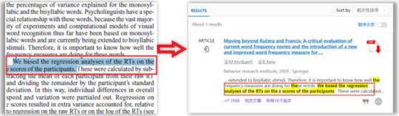

图 1-基于全文的深度发现

**三、为什么选择新知学术**

**资源多、发现快、质量好、时间省**

**1、海量索引与全文**

索引资源类型包括学术期刊 8 亿篇+，学位论文 3000 万篇+，图书 6000 万本+，会

议论文 4000 万篇+，专利 1.4 亿+、其他(标准、技术报告等)2000 万篇+，在线可用全文

超过 40%。

**2 、一框式自动识别检索**

对关键词、DOI 、作者、刊物等检索信息自动识别，无需进行多项选择， 同时支持

文献类型自动识别，包括学术期刊、会议论文、学位论文、专利、图书等；

**3、支持多语种检索与辅助翻译阅读**

支持多语种检索，包括英语、中文、法语、德语、西班牙语、葡萄牙语、意大利语、

荷兰语、波兰语、俄语、日语、韩语等，并支持实时英汉互译；

**4、支持高级搜索和布尔搜索**

高级检索支持按照全文、篇名、作者、来源检索；布尔检索支持包含、不包含、至

少包含一个的多条件检索；

**5、多种引用格式输出**

提供三种文献引用格式，分别是 GB/T 7714 、MLA 、APA，除此以外升级版还将支

持多种文献管理软件格式的导出，如，BibTex 、EndNote 、RefMan 等；

**6、可扩展支持本馆已购资源定制**

针对图书馆的个性化服务，即提供知识发现服务，可将图书馆已购和自建数据库信

息与新知海量元数据对接，方便了机构用户检索的同时优化了图书馆资源的利用；

**7、可扩展支持自定义专题库**

后续升级版本将支持基于个性化定制的检索结果优化，可根据优势学科或本校机构

库定制细目索引，实现文献的深度分析挖掘和可视化。

**四、新知学术使用指南**

**1 、新知学术首页**

**（1）检索框：**可以输入篇名、关键词、DOI、作者、刊物等信息检索

**（2）高级检索：**同时支持按照全文、篇名、作者、来源检索，也可进行布尔检索

**（3）跨库检索：**您可以通过最多五个勾选，限定检索指定厂商或行业协旗下的数 据库

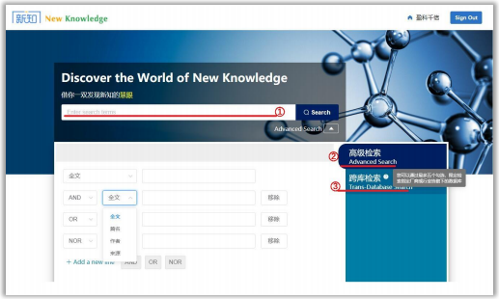

图 2-基础检索、高级检索、跨库检索示意图

**（4）期刊快览**

实时查看优质期刊更新状况，点击“查看详情”一键直达

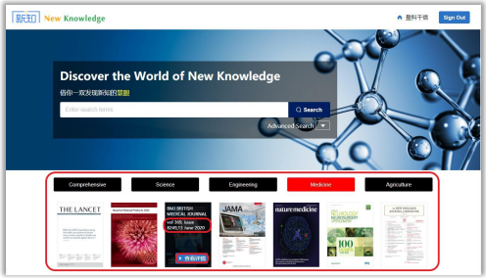

图 3-期刊快览区

**2 、新知结果页**

|  |
| --- |
|  |

图 4-检索结果页

**3 、顶部检索区**

**（1）编辑检索条件**

可以直接对当前检索条件进行编辑



图 5-结果页-顶部检索区

**4 、左侧辅助功能区**

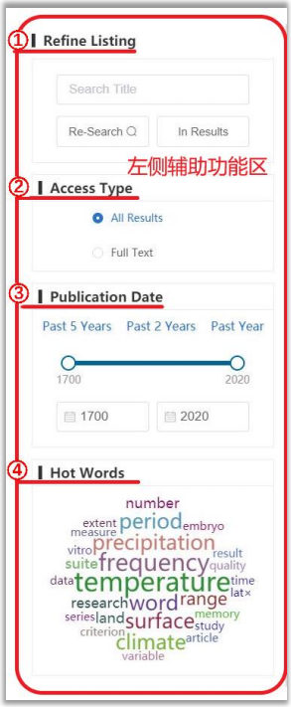

**（1）二次检索**

在此处的输入框内输入检索词，可

以在当前检索结果中进行检索，也可重

新按照输入词进行

**（2）存取类型筛选**

默认为所有结果，可以通过选择

“Full Text”选项，查看所有可获取全文

的文献

**（3）时间跨度筛选**

可以选择如“Past 5 Years” 、“Past 3

Years” 、“Past Year”这三个选项进行快

速筛选。也可通过滑动横轴或自主输入

年份信息，对结果进行相应时间跨度的

检索

**（4）热词词云**

通过检索结果进行分析得到当前

检索条件下的相关热词，每个热词均可

通过直接点击，进入相应热词的检索结

果页面

图 6-结果页-左侧辅助功能区

**5 、右侧结果列表区**

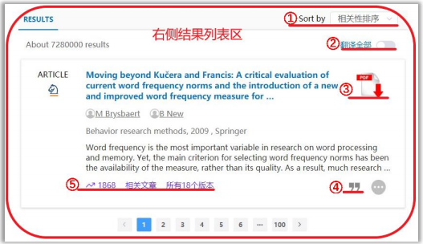

图 7-结果页-右侧结果列表区

**（1）结果排序**

默认按照当前检索条件，通过相关度进行排序，也可以选择按时间排序(通过对过

去一年中新增文章更新时间进行排序)

**（2）快速翻译**

打开此开关后，将对检索结果中的篇名和摘要部分进行翻译，并保留原结果标题，

方便实时对照查看

**（3）PDF 标识**

此标识表示该篇文献可以在线获取全文，可以直接点击标识进行相关下载

**（4）快速引用**

点击此按键，可快速获取引用信息，引用信息支持常用的“GB/T 7714”标准，“MLA”

标准， “APA”标准，一键复制所需格式

**（5）文献拓展**

此部分主要通过“被引次数” 、“相关文章” 、“所有版本”三个模块对文章进行拓展：

 “被引次数”通过单向追踪获取被引情况；

 “相关文章”根据当前文章信息推荐相关内容；

 “所有版本”查看当前结果的多个不同版本。